Краткие итоги
29 мая 2023 года

ЗАРАБОТНАЯ ПЛАТА ПО КРУПНЫМ И СРЕДНИМ ОРГАНИЗАЦИЯМ ГРАЙВОРОНСКОГО ГОРОДСКОГО ОКРУГА

ЗА МАРТ 2023 ГОДА

Средняя номинальная заработная плата, начисленная в марте 2023 года работникам крупных и средних организаций с численностью работающих более 15 человек, без выплат социального характера, сложилась в размере 39900,4 рублей и увеличилась по сравнению со средней заработной платой в аналогичном периоде 2022 года на 10,4 %.
Уровень реальной заработной платы (с учетом изменения сводного индекса потребительских цен) в марте 2023 года по сравнению с мартом 2022 года составил 104,8 %.
Наиболее высокая заработная плата сложилась по видам экономической деятельности: Деятельность финансовая и страховая – 68846,9 руб. (172,5% от средней заработной платы по округу), «Обеспечение электрической энергией, газом и паром; кондиционирование воздуха» – 64419,3 руб. (161,5%), «Сельское, лесное хозяйство» – 46231,0 руб. (115,9%), «Государственное управление и обеспечение военной безопасности; социальное обеспечение» – 44381,0 руб. (111,2%).
Ниже средней заработной платы по округу отмечается заработная плата в отраслях: Деятельность по операциям с недвижимым имуществом» – 33345,4 руб. (83,6%), «Деятельность профессиональная, научная и техническая» – 31376,2 руб. (78,6%), «Водоснабжение, водоотведение» – 28812,1 руб. (72,2%), а также работников организаций бюджетного финансирования. Средняя заработная плата работников в сферах «Образование» составила 36057,0 руб. (90,4%), «Деятельность в области здравоохранения и социальных услуг» – 34123,1руб. (85,5%), «Деятельность административная и сопутствующие дополнительные услуги» – 23102,2 руб. (57,9%).
Среднесписочная численность работников (без внешних совместителей) в марте текущего года составила 5079 человек, по сравнению с февралём 2023 года она уменьшилась на 12 человек (0,2%), с мартом 2022 года – на 52 человека (1,0 %).

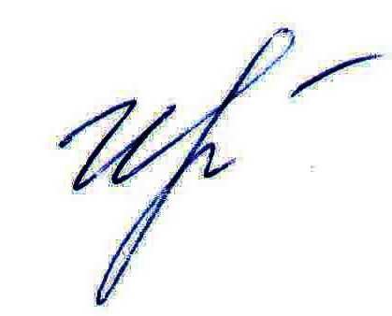
Руководитель подразделения
Белгородстата в г. Грайворон С.В.Ильина

Исп. Ильина С.В.
Тел. 8 (47261) 4-64-88

